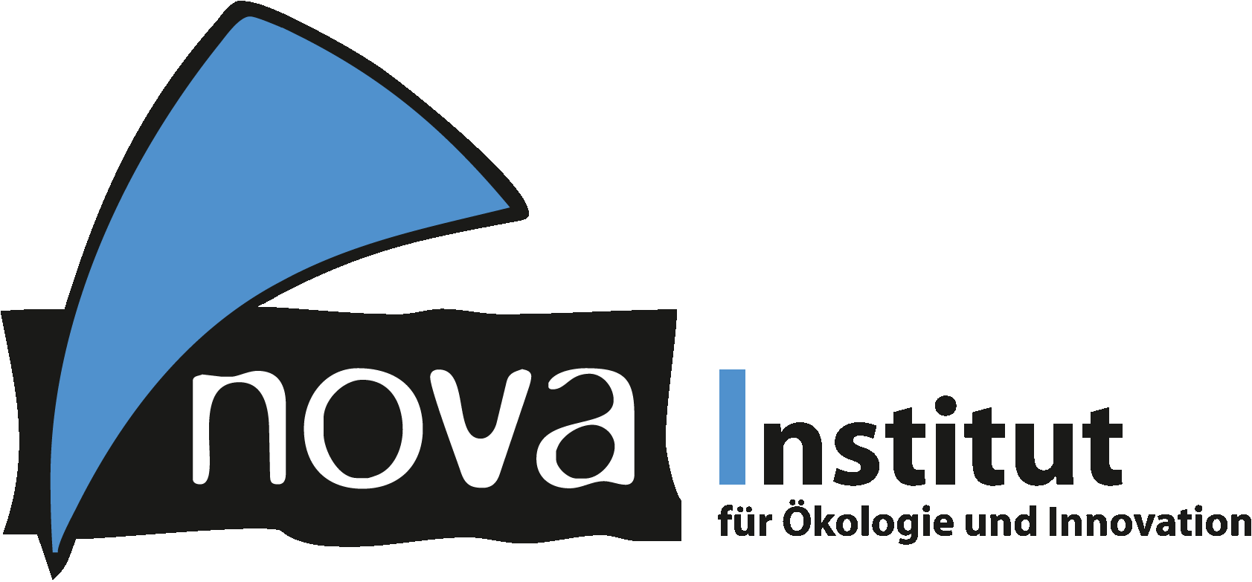
Pressemitteilung

nova-Institut GmbH (www.nova-institut.eu)
Hürth,10. Juni 2015

nova paper #6 veröffentlicht: “Optionen für die Gestaltung der politischen Rahmenbedingungen der europäischen Bioökonomie” (“Options for Designing the Political Framework of the European Bio-based Economy”)

Das neue Politikpapier der Experten des nova-Instituts präsentiert und diskutiert “push und pull” Mechanismen, die die europäische Bioökonomie voranbringen können, um nachhaltig Beschäftigung, Wertschöpfung und Innovation zu schaffen. Das Papier enthält außerdem ein Stellungnahme zum aktuellen ILUC-Reformvorschlag und seinen Auswirkungen auf den stofflichen Sektor sowie eine Liste von Beispielen für bio-basierte Anwendungen, die wirkliche Vorteile für Umwelt und Gesellschaft bieten. www.bio-based.eu/nova-papers

Die momentane Ausgestaltung der europäischen Bioökonomie schafft eine Ungleichbehandlung (“non-level playing field”) von stofflichen und energetischen Nutzungen von Biomasse, wobei die stofflichen Nutzungen – bio-basierte Produkte – klar benachteiligt werden. Das ist kurzsichtig und verhindert, dass die europäische Bioökonomie ihr volles Potenzial ausschöpft, da bio-basierte Produkte beitragen können zu: Innovation und Wettbewerbsfähigkeit; Investitionen, Beschäftigung und Wertschöpfung; Kaskadennutzung, Ressourceneffizienz und Kreislaufwirtschaft („Circular Economy“); Unabhängigkeit von Rohstoffimporten; kurz- und langfristigen positiven Klimaeffekten, Dekarbonisierung der Wirtschaft, positiven Umwelteffekten, weniger Müllbelastung, z.B. durch biologisch abbaubare Kunststoffmikropartikel; und zum Konsumentenwohl.
Die politischen Rahmenbedingungen müssen verändert werden, damit die Bioökonomie diese positiven Beiträge leisten kann. Obwohl eine Vielzahl von politischen Dokumenten das Potenzial der Bioökonomie und auch die existierende Ungleichbehandlung bereits anerkennen, gibt es bisher keine konkrete Implementierung irgendwelcher Mechanismen, die dies beheben würden. Dies trifft besonders auf die Kaskadennutzung von Biomasse zu, die die Ressourceneffizienz, die nachhaltige Nutzung und die Wertschöpfung von Biomasse erhöht und Teil der Kreislaufwirtschaft ist. Bio-basierte Produkte und Kaskadennutzung sind unverzichtbare Teile jeder Ressourceneffizienz- und Nachhaltigkeitsstrategie. Das eine ist ohne das andere nicht denkbar.
Das Papier umreißt die Schwachpunkte der aktuellen Rahmenbedingungen und warum sie verändert werden müssen. Momentan gibt es einen künstlichen „market pull“ nur für Bioenergie und Biokraftstoffe; um einen Ausgleich zu schaffen, braucht es auch einen „market pull“ für bio-basierte Produkte. Weiterhin werden im Papier verschiedene Optionen für Push- und Pull-Instrumente identifiziert, auf ihre Tauglichkeit hin überprüft, diskutiert und in Empfehlungen überführt. Der ideale politische Rahmen würde eine Balance von Push- und Pull-Mechanismen sicherstellen, die auf langfristigen Zielen basiert und den besten Technologien den Weg öffnet. Das würde auch ein positives Image für die Bioökonomie schaffen, da Endkunden und die Gesellschaft von den Veränderungen profitieren könnten.
Abschließend wird empfohlen, dass die aktuelle Infrastruktur von Bioenergie und Biokraftstoffen erhalten und transformiert wird, zu einer höheren Wertschöpfung der Biomasse in bio-basierten Chemikalien und Werkstoffen. Das könnte erreicht werden, wenn die Energiequoten auch durch bio-basierte Produkte erfüllt werden können, und indem diese Transformation aktiv gefördert würden. Außerdem wird empfohlen, intelligente Gebote und Verbote am Markt zu implementieren, um umweltfreundliche und bio-basierte Innovationen zu fördern. Dies würde erreicht, wenn bio-basierte Produkte bevorzugt werden, die wirkliche Vorteile für Umwelt und Gesellschaft bieten. Auch sollte die Forschung in Europa nicht nur auf Rohstoffe der zweiten Generation beschränkt werden, sondern für alle Biomassearten und Anwendungen offen gehalten und die Versorgungssicherheit für hoch wertschöpfende Industrien in Europa sichergestellt werden.
Das Papier stellt abschließend fest, dass bio-basierte Produkte, solange sie teurer sind als petrochemische Produkte – aufgrund der kleineren Volumina und höheren Rohstoffkosten – darauf angewiesen sind, dass es eine verstärkte Marktnachfrage gibt, wie sie z.B. durch Anreize ausgelöst wird, oder dass sie zumindest mit einem guten Image punkten können. Ein positives Umfeld ist wichtig, um GreenPremium Preise für bio-basierte Produkte zu erhalten. Beide Optionen – Marktanreize und Image – benötigen ein echtes politisches Bekenntnis zur Bioökonomie, zum Wandel von einer fossilen zu einer bio-basierten Rohstoffversorgung der produzierenden Industrie. Das erfordert mehr als eine weitere „Roadmap“ und eine zusätzliche Forschungsagenda. Umfragen zeigen, dass Verbrauche positive Konnotationen mit bio-basierten Produkten haben – zumindest dies sollte unterstützt, und nicht untergraben werden.

Download des vollständigen Papiers unter www.bio-based.eu/nova-papers

Das nova-Institut wurde 1994 als privates und unabhängiges Institut gegründet und ist im Bereich der Forschung und Beratung tätig. Der Fokus liegt auf der bio-basierten und der CO₂-basierten Ökonomie in den Bereichen Rohstoffversorgung, technisch-ökonomische Evaluierung, Marktforschung, Ökobilanzen (LCA), Öffentlichkeitsarbeit, B2B–Kommunikation und politischen Rahmenbedingungen. Mit einem Team von 25 Mitarbeitern erzielt das nova-Institut einen jährlichen Umsatz von über 2 Mio. €.

Verantwortlicher im Sinne des Presserechts (V.i.S.d.P.):
Dipl.-Phys. Michael Carus (Geschäftsführer)
nova-Institut GmbH, Chemiepark Knapsack, Industriestraße 300, 50354 Hürth
Internet: www.nova-institut.de und www.bio-based.eu
Email: contact@nova-institut.de
Tel: +49 (0) 22 33-48 14 40

